新工科产业学院实验报告
课程名称： 数据库原理及应用
成 绩：
实验项目名称：数据查询与更新 实验时间：2022.4.25
指导教师（签名）：
班级：软工204 姓名：陈琪 学号：202012900406

实 验 目 的:
1. 掌握使用SQL的SELECT语句进行基本查询的方法。
2. 掌握使用SELECT语句进行条件查询的方法。
3. 掌握SELECT语句的GROUP BY、ORDER BY以及UNION子句的作用和使用方法。
4. 掌握嵌套查询的方法。
5. 掌握连接查询的操作方法。
实 验 环 境:
MySQL、Navicat
实 验 内 容 及 过 程:
一、在实验2的基础上做以下题目。
1. 在studentsdb数据库中使用SELECT语句进行基本查询。
（1）在student_info表中，查询每个学生的学号、姓名、出生日期信息。
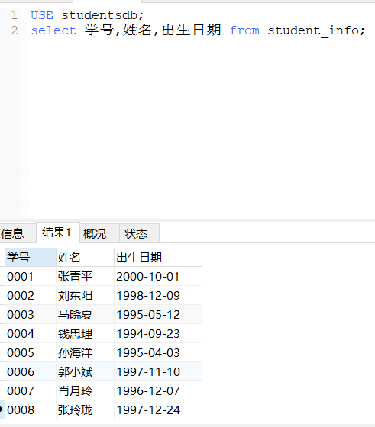

- 查询student_info表学号为 0002的学生的姓名和家庭住址。
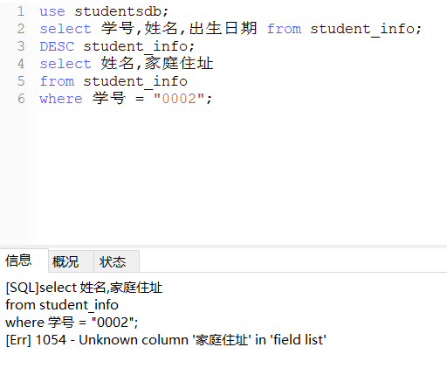

- 查询student_info表所有出生日期在95年以后的女同学的姓名和出生日期。

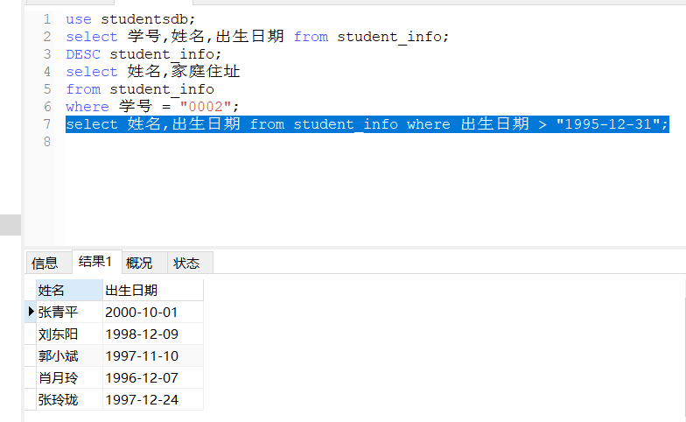

2. 使用select语句进行条件查询。
（1）在grade表中查询分数在70-80范围内的学生的学号、课程编号和成绩。

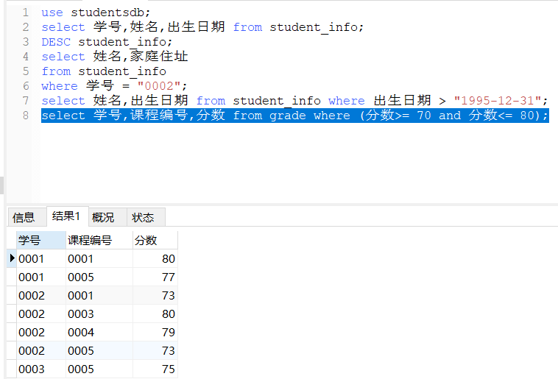

- 在grade表中查询课程编号为0002的学生的平均成绩。

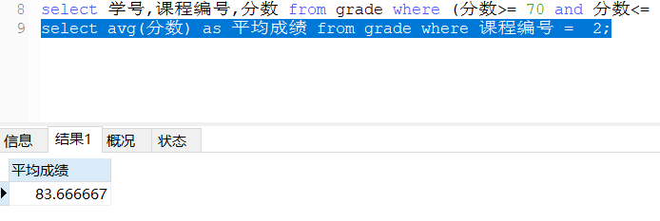

- 在grade表中查询选修课程编号为0003的人数和该课程有成绩的人数。

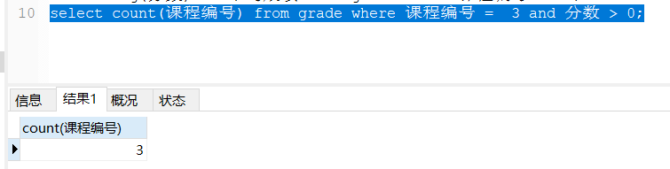

- 查询student_info的姓名和出生日期，查询结果按出生日期从大到小排序。

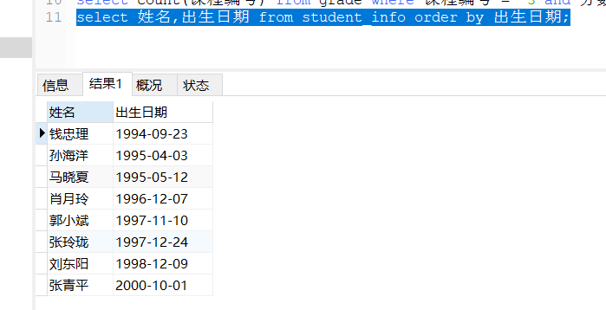

- 查询所有姓名“张”的学生的学号和姓名。

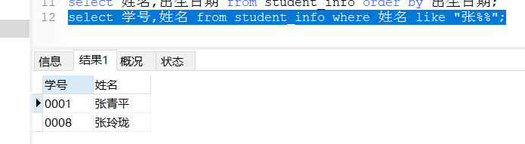

- 对student_info表，查询学生的学号、姓名、性别、出生日期及家庭住址，查询结果先按照出生日期的由小到大排序，性别相同的再按学号由大到小排序。

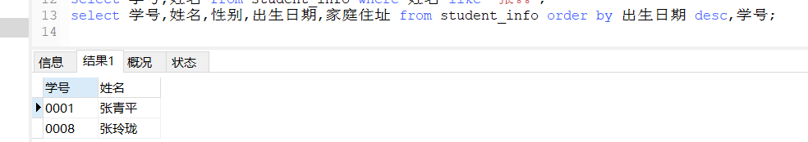

- 使用GROUP BY子句查询grade表中各个学生的平均成绩。

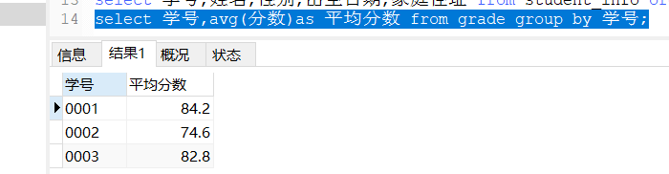

- 使用UNION运算符针student_info表中姓“刘”的学生的学号、姓名与姓“张”的学生的学号、姓名返回在一个表中。

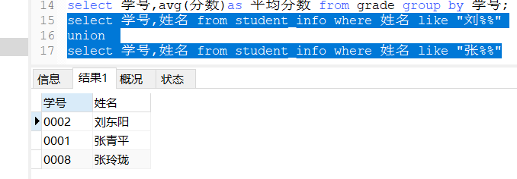

6. 嵌套查询
（1）在student_info表中查找与“刘东阳”性别相同的所有学生的姓名、出生日期。

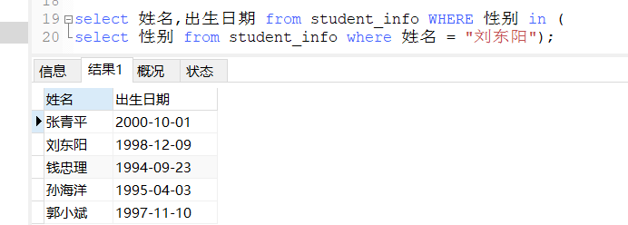

- 使用IN子查询查找所修课程编号为0002、0005的学生学号、姓名、性别。

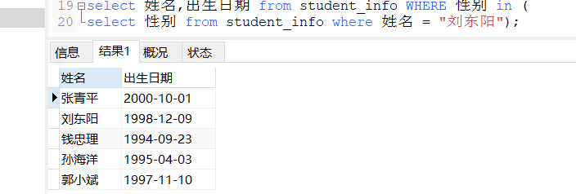

- 使用ANY子查询查找学号为0001的学生的分数比0002号的学生的最低分数高的课程编号和分数。

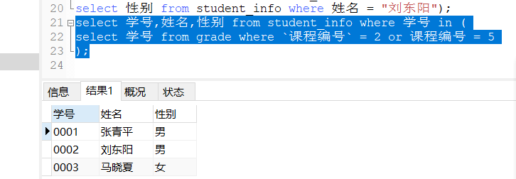

- 使用ALL子查询查找学号为0001的学生的分数比学号为0002的学生的最高成绩还要高的课程编号和分数。

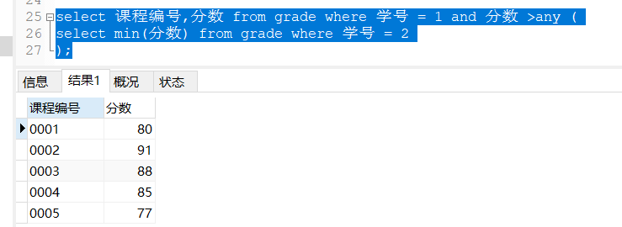

7. 连接查询
（1）查询分数在80-90范围内的学生的学号、姓名、分数。

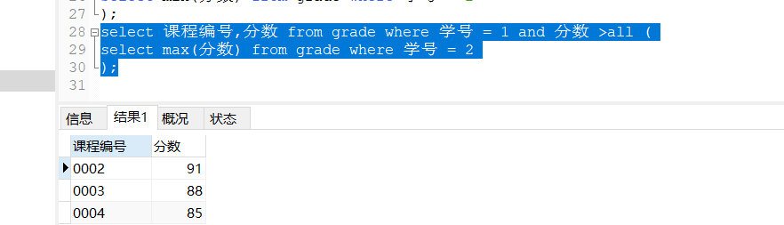

- 使用INNER JOIN连接方式查询学习“数据库原理及应用”课程的学生学号、姓名、分数。

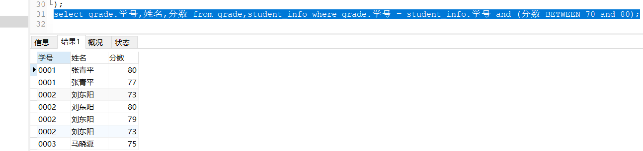

- 查询每个学生所选课程的最高成绩，要求列出学号、姓名、最高成绩。

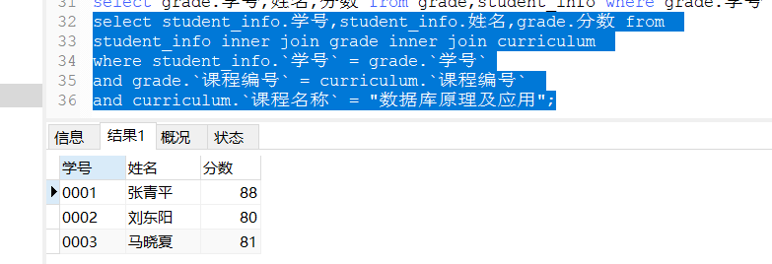

- 使用左外连接查询每个学生的总成绩，要求列出学号、姓名、总成绩，没有选修课程的学生的总成绩为空。

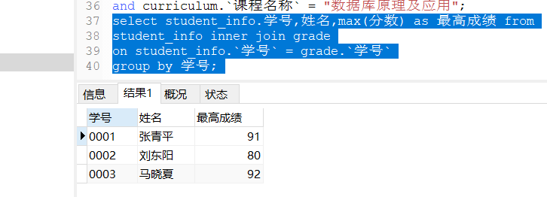

- 为grade表添加数据行：学号为0004、课程编号为0006、分数为76。

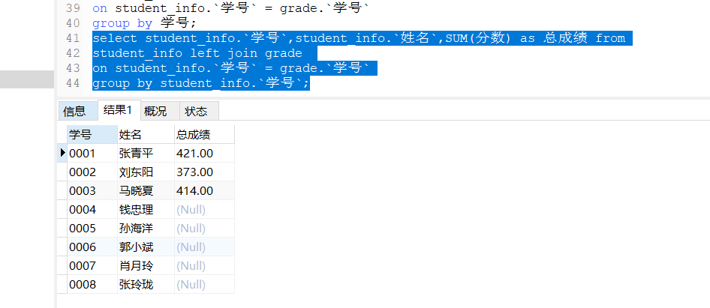

- 使用右外连接查询所有课程的选修情况，要求列出课程编号、课程名称、选修人数，curriculum表中没有的课程列值为空。
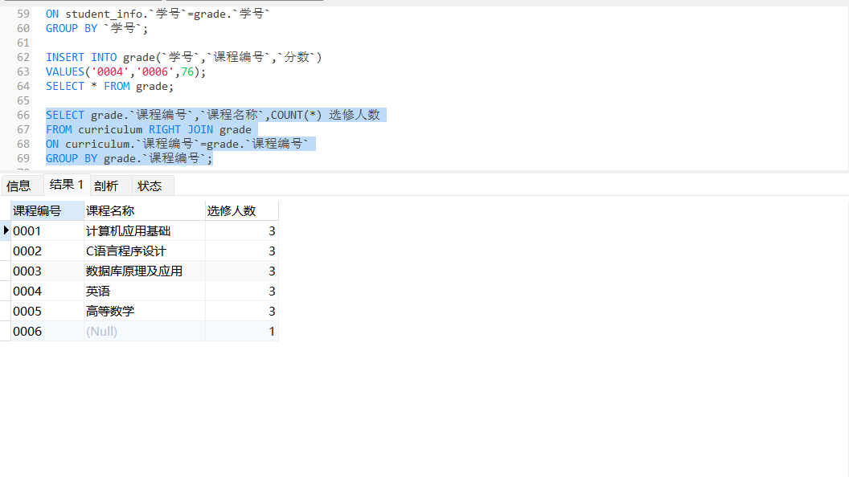
二、在已有的数据库myemployees基础上，做以下题目。
- 导入myemployees库，右键连接，比如mysql，点击运行SQL脚本，选择myemployees.sql路径，点击执行，myemployees库导入完成。
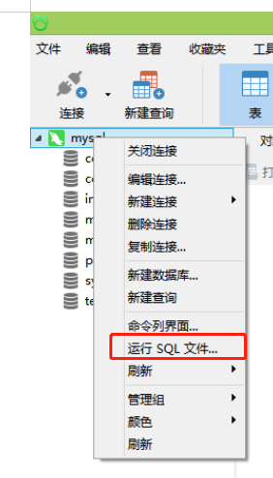
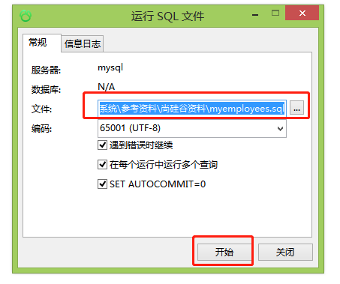
- myemployees库中四张表介绍
employees 员工表
字段名 | 数据类型 | 约束 | 含义
employee_id | int | primary key | 员工编号
first_name | varchar(20) |  | 名
last_name | varchar(25) |  | 姓
email | varchar(25) |  | 邮箱
phone_number | varchar(20) |  | 电话号码
job_id | varchar(10) |  | 工种编号
salary | double(10,2) |  | 月薪
commission_pct | double(4,2) |  | 奖金率
manager_id | int | foreign key | 上级领导的员工编号
department_id | int | foreign key | 部门编号
hiredate | datetime |  | 入职日期
departments 部门表
字段名 | 数据类型 | 约束 | 含义
department_id | int | primary key | 部门编号
department_name | varchar(3) |  | 部门名称
manager_id | int |  | 部门领导的员工编号
location_id | int | foreign key | 位置编号
jobs 工种表
字段名 | 数据类型 | 约束 | 含义
job_id | varchar(10) | primary key | 工种编号
job_title | varchar(35) |  | 工种名称
min_salary | int |  | 最低工资
max_salary | int |  | 最高工资
locations 位置表
字段名 | 数据类型 | 约束 | 含义
location_id | int | primary key | 位置编号
street_address | varchar(40) |  | 街道
postal_code | varchar(12) |  | 邮编
city | varchar(30) |  | 城市
state_province | varchar(25) |  | 州/省
country_id | varchar(2) |  | 国家编号

- 练习题
- 查询员工表中涉及到的所有的部门编号

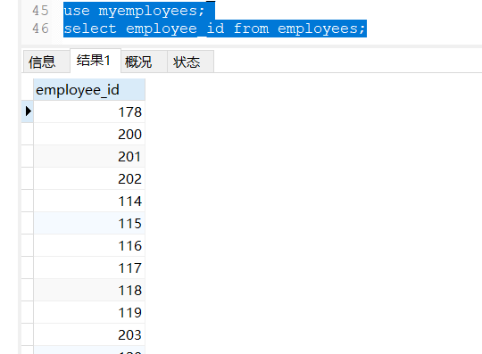

- 查询工资>12000的员工信息

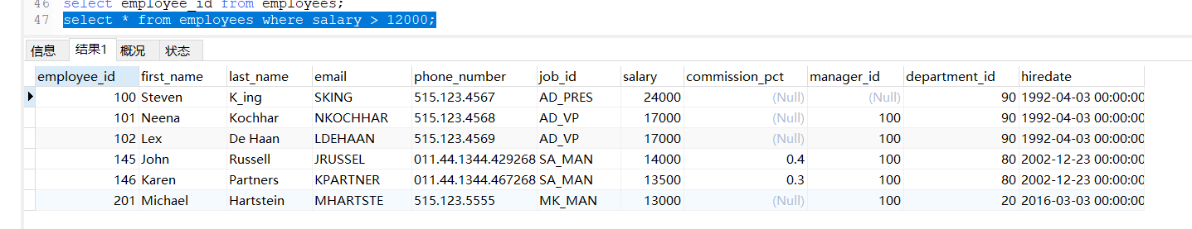

- 查询部门编号不是在90到110之间，或者工资高于15000的员工信息

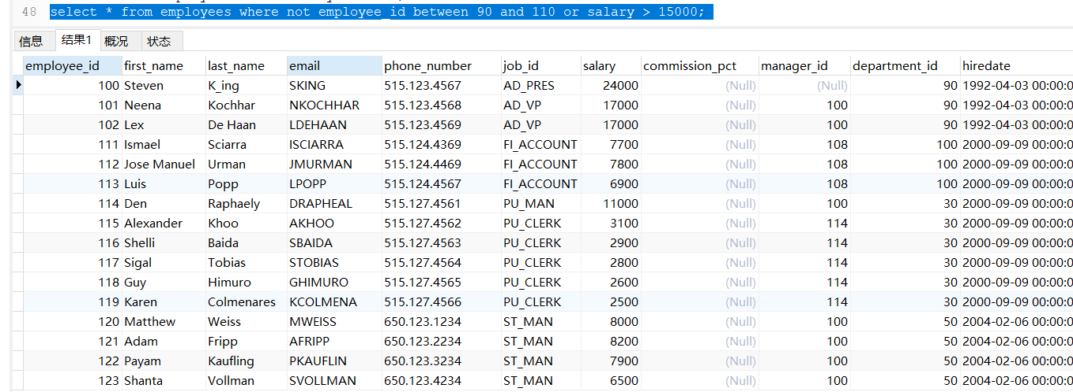

- 查询员工名中第三个字符为n，第五个字符为l的员工名和工资（员工名为last_name）

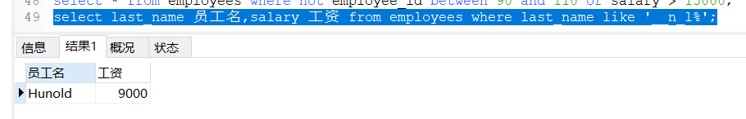

- 查询员工名中第二个字符为_的员工名

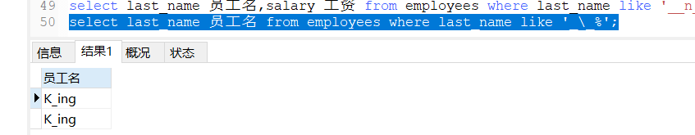

- 查询员工的工种编号是 IT_PROG、AD_VP、AD_PRES中的一个员工名和工种编号

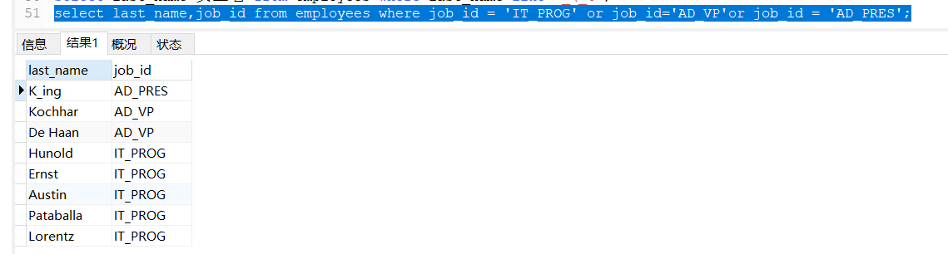

- 查询有奖金的员工名和奖金率

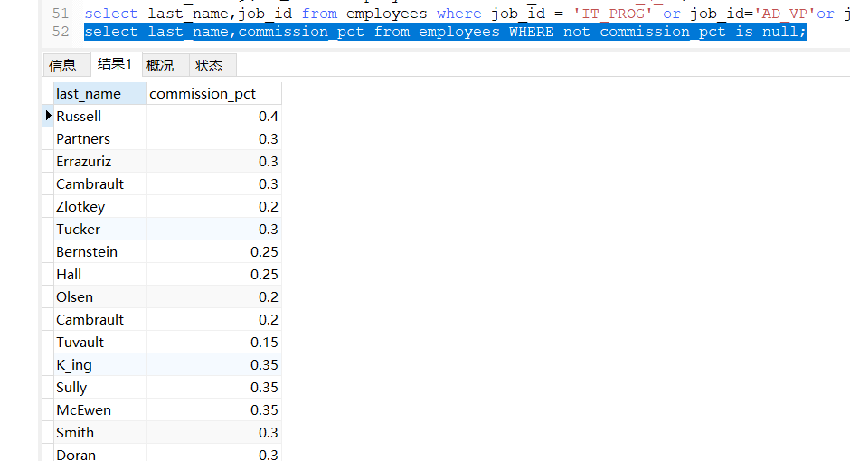

- 选择工资不在8000到17000的员工的姓名和工资，按工资降序

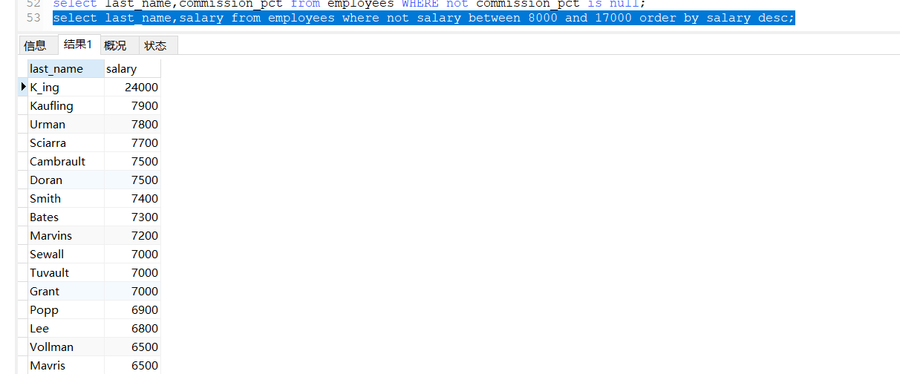

- 查询邮箱中包含e的员工信息，并先按邮箱的字节数降序(LENGTH(str)求字符长度)，再按部门号升序

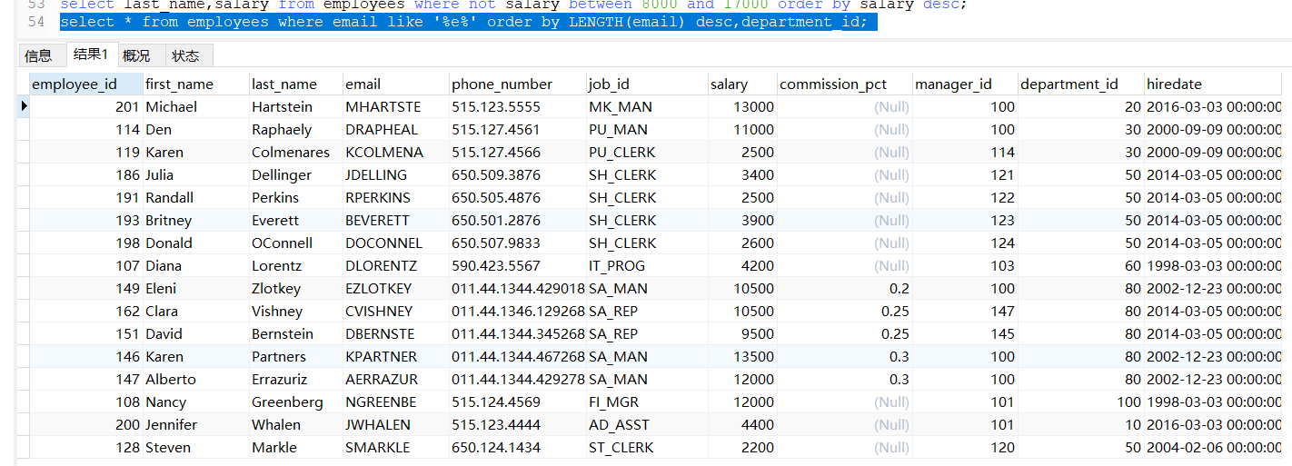

- 查询部门编号为90的员工个数，工资的最大值，最小值，平均值

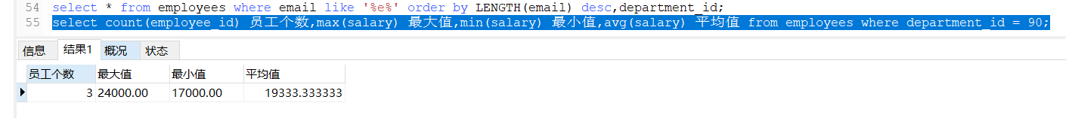

- 查询每个工种的员工平均工资

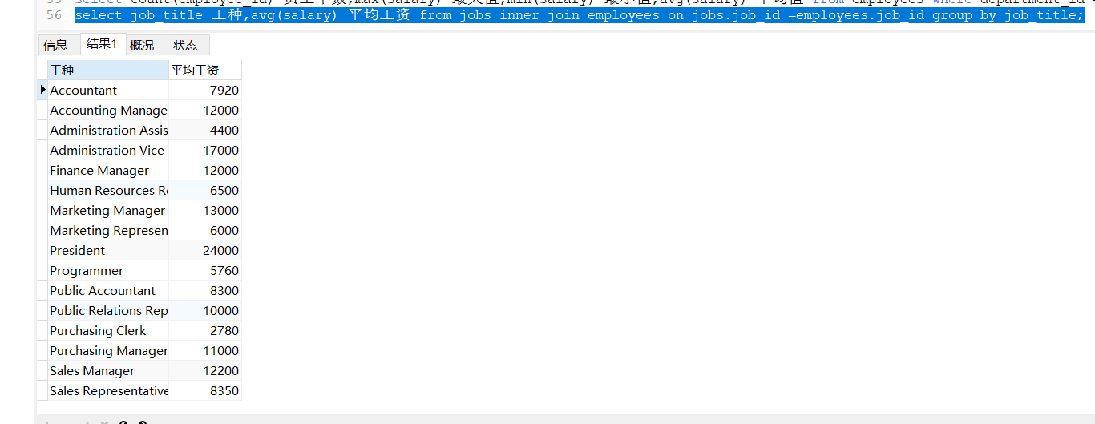

- 查询有奖金的每个领导手下员工的平均工资

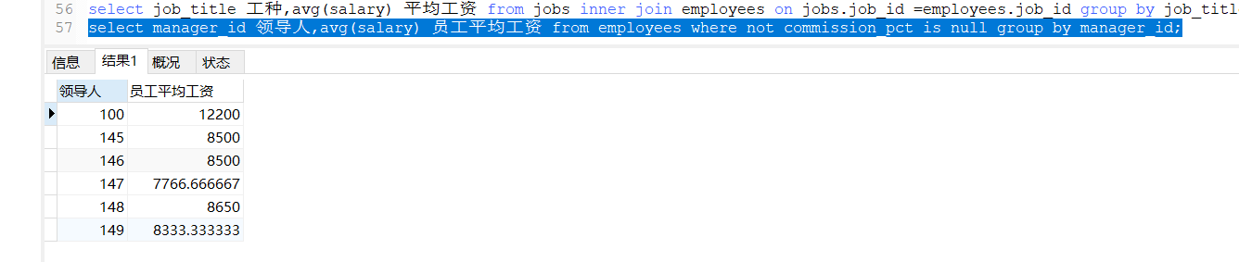

- 查询哪个部门的员工个数>5

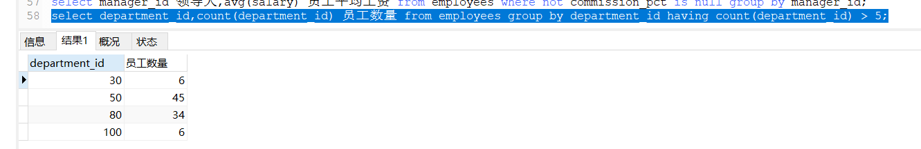

- 每个工种有奖金的员工的最高工资>12000的工种编号和最高工资

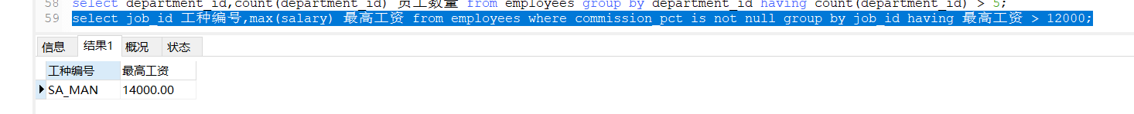

- 每个工种有奖金的员工的最高工资>6000的工种编号和最高工资,按最高工资升序

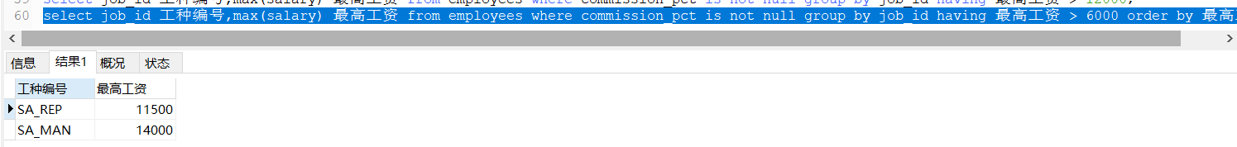

- 查询员工名、部门名 （需实现两种连接方式：普通连接、内连接）

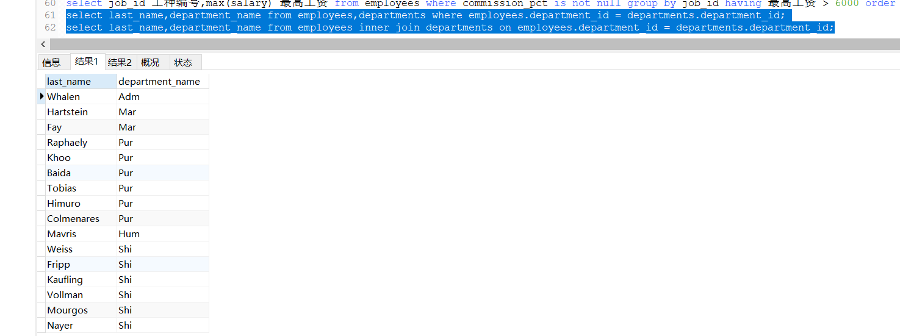

- 查询部门个数>3的城市名和部门个数，（添加分组+筛选）

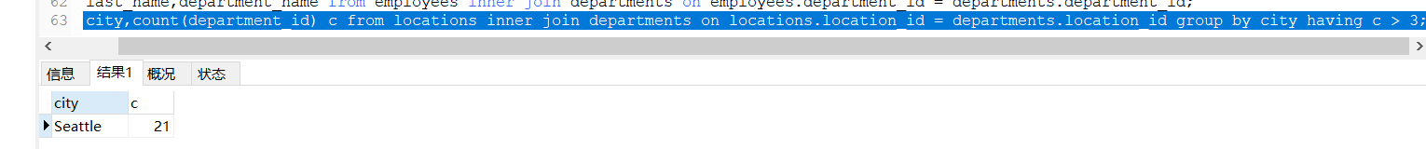

- 查询哪个部门的员工个数>3的部门名和员工个数，并按个数降序（添加排序）

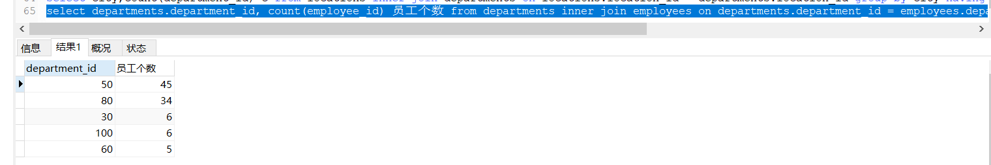

- 查询员工的名字、上级的名字

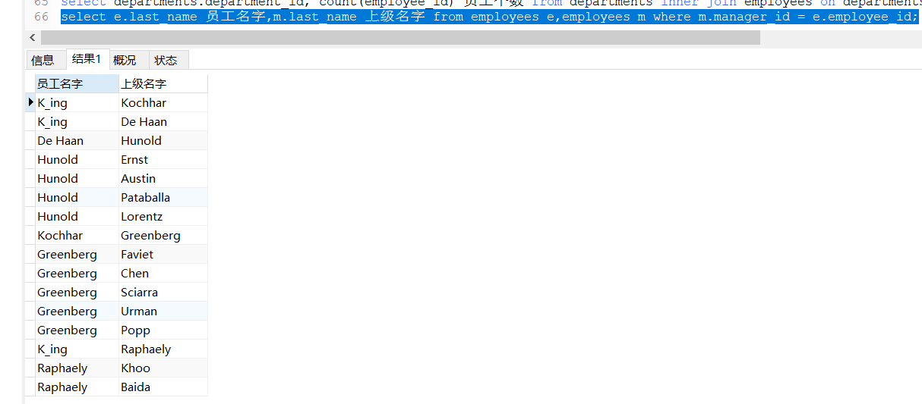

- 查询哪个部门没有员工(左外)
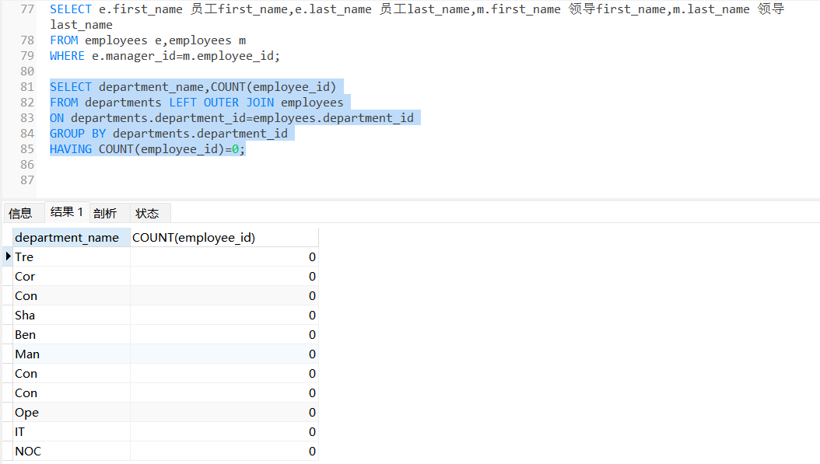
- 有奖金的员工信息，并且工资较高的前10名显示出来

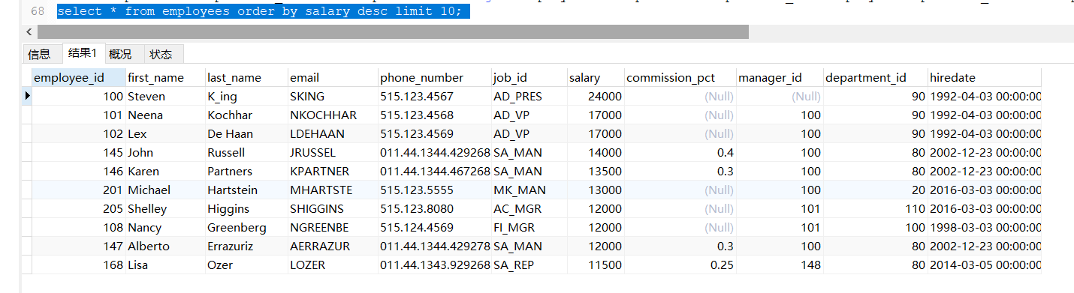

- 返回公司工资最少的员工的last_name,job_id和salary

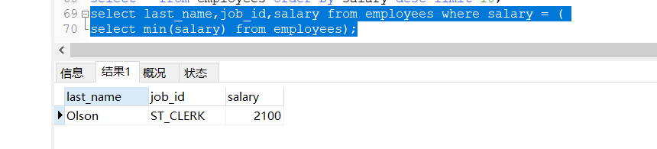
(23)返回job_id与141号员工相同，salary比143号员工多的员工 姓名，job_id 和工资

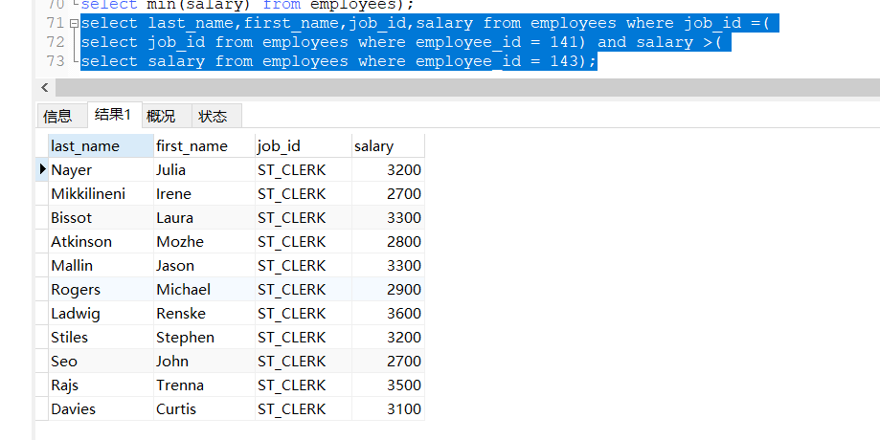

(24）返回其它工种中比job_id为‘IT_PROG’工种任一工资低的员工的员工号、姓名、job_id 以及salary

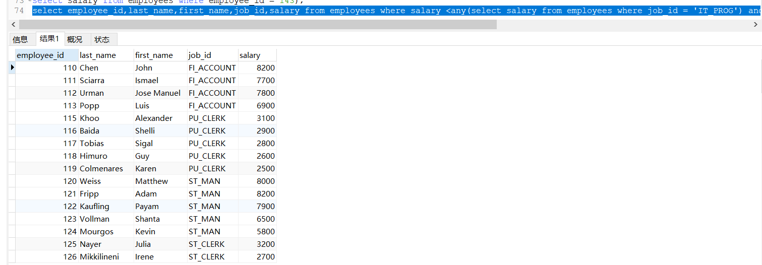

- 返回其它部门中比job_id为‘IT_PROG’部门所有工资都低的员工 的员工号、姓名、job_id 以及salary

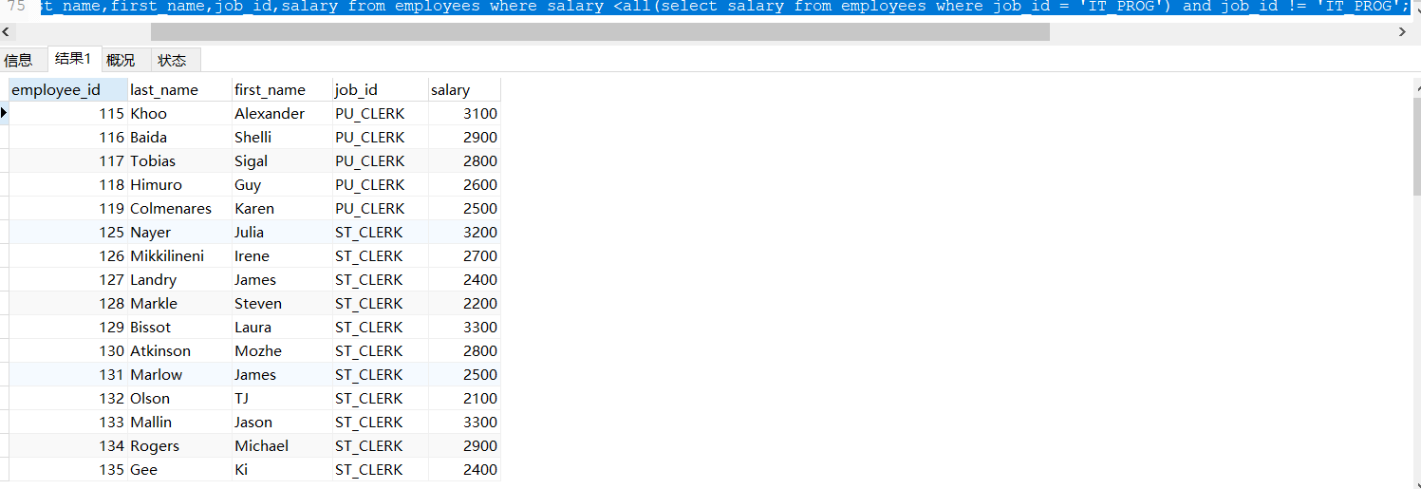

- 查询有员工的部门名(使用EXISTS)0

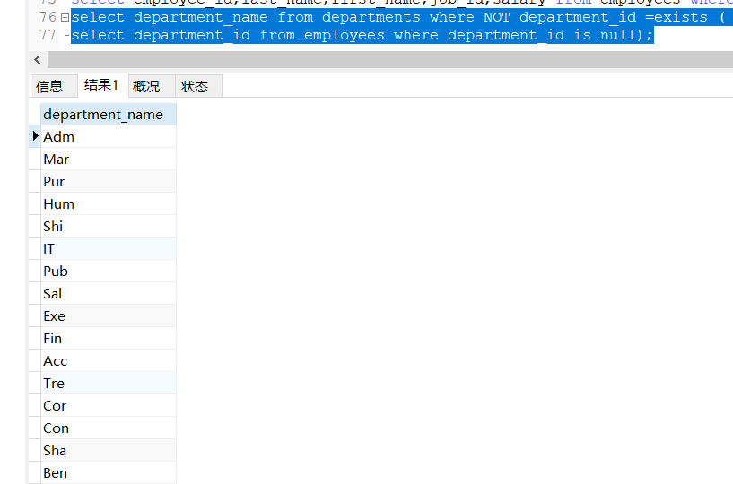

- 查询各部门中工资比本部门平均工资高的员工的员工号, 姓名和工资

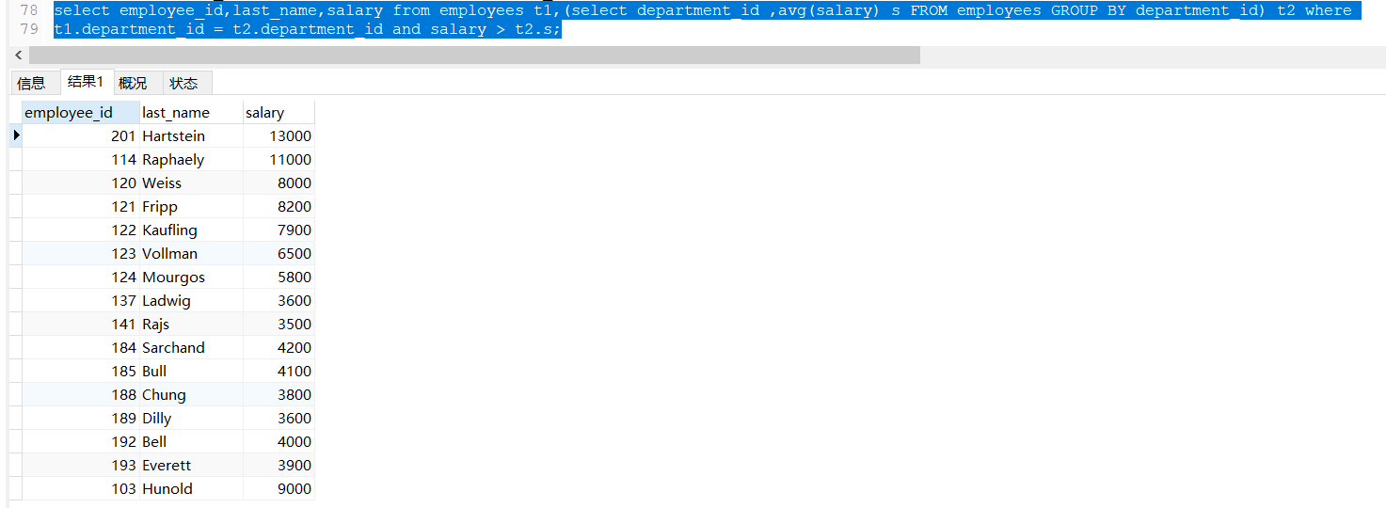

- 查询平均工资最高的 job 信息(用到LIMIT)

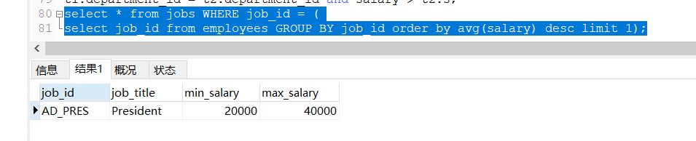

- 查询平均工资高于公司平均工资的部门有哪些?

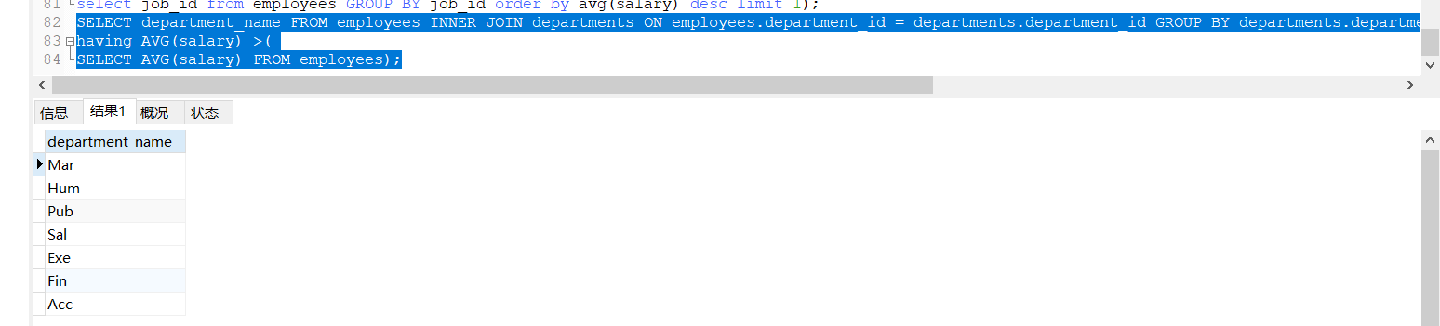

- 查询平均工资最低的部门信息

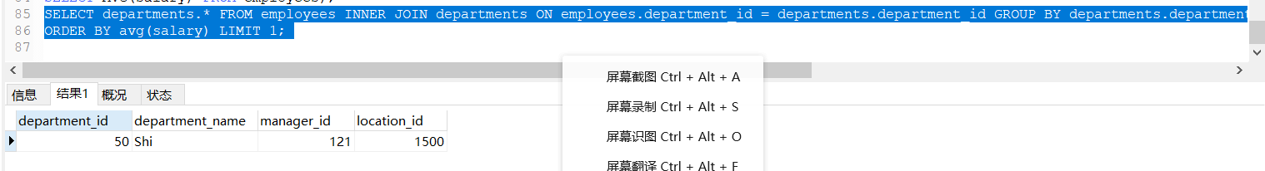

实 验 心 得：
通过这次实验使我对MySQL有了更深的了解和应用。对数据的查询与更新的每个知识点有了更深入的了解并能熟悉的应用。最后这次实验很需要强的耐心，使我得到了很强的锻炼。
附 录：
use studentsdb;
select 学号,姓名,出生日期 from student_info;
DESC student_info;
select 姓名,家庭住址
from student_info
where 学号 = "0002";
select 姓名,出生日期 from student_info where 出生日期 > "1995-12-31";
select 学号,课程编号,分数 from grade where (分数>= 70 and 分数<= 80);
select avg(分数) as 平均成绩 from grade where 课程编号 = 2;
select count(课程编号) from grade where 课程编号 = 3 and 分数 > 0;
select 姓名,出生日期 from student_info order by 出生日期;
select 学号,姓名 from student_info where 姓名 like "张%%";
select 学号,姓名,性别,出生日期,家庭住址 from student_info order by 出生日期 desc,学号;
select 学号,avg(分数)as 平均分数 from grade group by 学号;
select 学号,姓名 from student_info where 姓名 like "刘%%"
union
select 学号,姓名 from student_info where 姓名 like "张%%"

select 姓名,出生日期 from student_info WHERE 性别 in (
select 性别 from student_info where 姓名 = "刘东阳");
select 学号,姓名,性别 from student_info where 学号 in (
select 学号 from grade where `课程编号` = 2 or 课程编号 = 5
);

select 课程编号,分数 from grade where 学号 = 1 and 分数 >any (
select min(分数) from grade where 学号 = 2
);
select 课程编号,分数 from grade where 学号 = 1 and 分数 >all (
select max(分数) from grade where 学号 = 2
);
select grade.学号,姓名,分数 from grade,student_info where grade.学号 = student_info.学号 and (分数 BETWEEN 70 and 80);
select student_info.学号,student_info.姓名,grade.分数 from
student_info inner join grade inner join curriculum
where student_info.`学号` = grade.`学号`
and grade.`课程编号` = curriculum.`课程编号`
and curriculum.`课程名称` = "数据库原理及应用";
select student_info.学号,姓名,max(分数) as 最高成绩 from
student_info inner join grade
on student_info.`学号` = grade.`学号`
group by 学号;
select student_info.`学号`,student_info.`姓名`,SUM(分数) as 总成绩 from
student_info left join grade
on student_info.`学号` = grade.`学号`
group by student_info.`学号`;
use myemployees;
select employee_id from employees;
select * from employees where salary > 12000;
select * from employees where not employee_id between 90 and 110 or salary > 15000;
select last_name 员工名,salary 工资 from employees where last_name like '__n_l%';
select last_name 员工名 from employees where last_name like '_\_%';
select last_name,job_id from employees where job_id = 'IT_PROG' or job_id='AD_VP'or job_id = 'AD_PRES';
select last_name,commission_pct from employees WHERE not commission_pct is null;
select last_name,salary from employees where not salary between 8000 and 17000 order by salary desc;
select * from employees where email like '%e%' order by LENGTH(email) desc,department_id;
select count(employee_id) 员工个数,max(salary) 最大值,min(salary) 最小值,avg(salary) 平均值 from employees where department_id = 90;
select job_title 工种,avg(salary) 平均工资 from jobs inner join employees on jobs.job_id =employees.job_id group by job_title;
select manager_id 领导人,avg(salary) 员工平均工资 from employees where not commission_pct is null group by manager_id;
select department_id,count(department_id) 员工数量 from employees group by department_id having count(department_id) > 5;
select job_id 工种编号,max(salary) 最高工资 from employees where commission_pct is not null group by job_id having 最高工资 > 12000;
select job_id 工种编号,max(salary) 最高工资 from employees where commission_pct is not null group by job_id having 最高工资 > 6000 order by 最高工资;
select last_name,department_name from employees,departments where employees.department_id = departments.department_id;
select last_name,department_name from employees inner join departments on employees.department_id = departments.department_id;
select city,count(department_id) c from locations inner join departments on locations.location_id = departments.location_id group by city having c > 3;
select city,count(department_id) c from locations inner join departments on locations.location_id = departments.location_id group by city having c > 3;
select departments.department_id, count(employee_id) 员工个数 from departments inner join employees on departments.department_id = employees.department_id group by department_id having 员工个数 >3 order by 员工个数 desc;
select e.last_name 员工名字,m.last_name 上级名字 from employees e,employees m where m.manager_id = e.employee_id;
select departments.department_name from departments left join employees on departments.department_id = employees.department_id where employee_id is null;
select * from employees order by salary desc limit 10;
select last_name,job_id,salary from employees where salary = (
select min(salary) from employees);
select last_name,first_name,job_id,salary from employees where job_id =(
select job_id from employees where employee_id = 141) and salary >(
select salary from employees where employee_id = 143);
select employee_id,last_name,first_name,job_id,salary from employees where salary <any(select salary from employees where job_id = 'IT_PROG') and job_id != 'IT_PROG';
select employee_id,last_name,first_name,job_id,salary from employees where salary <all(select salary from employees where job_id = 'IT_PROG') and job_id != 'IT_PROG';
select department_name from departments where NOT department_id =exists (
select department_id from employees where department_id is null);
select employee_id,last_name,salary from employees t1,(select department_id ,avg(salary) s FROM employees GROUP BY department_id) t2 where
t1.department_id = t2.department_id and salary > t2.s;
select * from jobs WHERE job_id = (
select job_id from employees GROUP BY job_id order by avg(salary) desc limit 1);
SELECT department_name FROM employees INNER JOIN departments ON employees.department_id = departments.department_id GROUP BY departments.department_id
having AVG(salary) >(
SELECT AVG(salary) FROM employees);
SELECT departments.* FROM employees INNER JOIN departments ON employees.department_id = departments.department_id GROUP BY departments.department_id
ORDER BY avg(salary) LIMIT 1;

